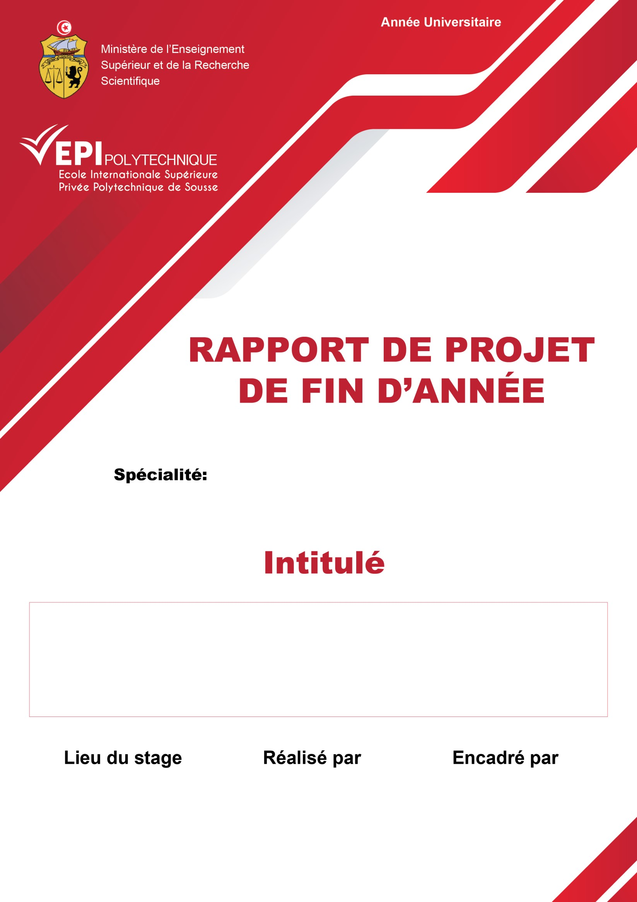

**Génie logiciel**

**Application web et mobile pour gérer les processus de don du sang**

EPI

BEN HENDA Dhouha

SAID

Saifeddine

2020/2021